

**滨江小三班**

**2023/12/25**

天气：晴

”

****

入园情况：今天来了20位小朋友，**沈懿心、晁乐怡、刘欣远、朱子贝**等幼儿请了病假。

情绪与物品管理：**杨皓宇、李艺可、朱梓宸、陈硕、张轩齐、张昱安、于朗**等小朋友能够开开心心入园，**刘子文、印梦瑶、陶子沐、朱瑾瑜、赵中熠、樊予诺、谢嘉赟、赵嘉玥、丁依沐、黄沐尔、李芊烨、徐可清、苏言哲**等小朋友能和老师、同伴打招呼，所有小朋友能卷好水杯绳子放好物品。

****

|  |  |  |
| --- | --- | --- |
| 区域 | 活动掠影 | 游戏实录 |
| 益智区 | C:/Users/Administrator/Desktop/IMG_1905.JPGIMG_1905C:/Users/Administrator/Desktop/IMG_1904.JPGIMG_1904 | 于朗和黄沐尔在玩“表情拼拼乐”；  樊予诺和徐可清在玩“生日聚会”。 |
| 娃娃家 | C:/Users/Administrator/Desktop/IMG_1906.JPGIMG_1906 | 苏言哲在娃娃家做小厨师。 |
| 桌面建构区 | C:/Users/Administrator/Desktop/IMG_1909.JPGIMG_1909 | 陶子沐和朱瑾瑜在桌面建构区用乐高制作“轮船”；  陈硕和杨皓宇用潜力玩具拼搭木板。 |
| 美工区 | C:/Users/Administrator/Desktop/IMG_1908.JPGIMG_1908 | 李芊烨和张轩齐在用太空泥制作自己的作品。 |
| 图书区 | C:/Users/Administrator/Desktop/IMG_1907.JPGIMG_1907 | 李艺可在图书区阅读绘本。 |

**03生活活动**

**用餐情况**

晨点：牛奶、核桃仁、香脆腰果饼、猴菇饼干、旺旺雪饼

午餐：红豆饭、土豆牛肉、肉末炖白菜、鸡毛菜菌菇汤。

水果：红提子葡萄、樱桃番茄。

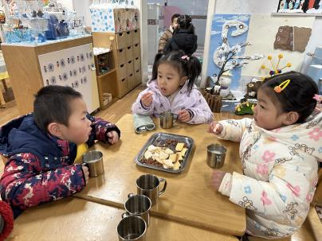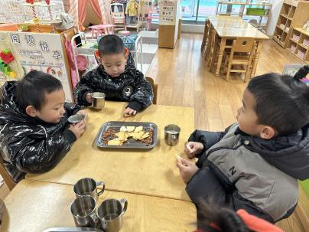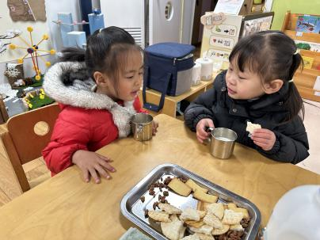午点：笃烂面。

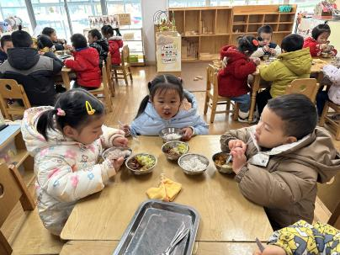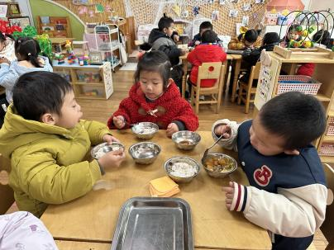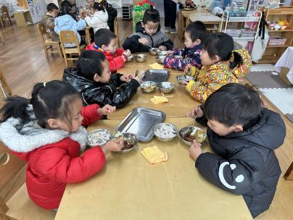**12.25午餐情况**

|  |  |  |  |  |  |  |  |
| --- | --- | --- | --- | --- | --- | --- | --- |
| **姓名** | **光盘小达人** | **桌面整洁** | **握勺姿势** | **姓名** | **光盘小达人** | **桌面整洁** | **握勺姿势** |
| 杨皓宇 | ○ | ○ | ○ | 陶子沐 | ○ | ○ | ○ |
| 刘子文 | ○ | ○ | ○ | 苏言哲 | ○ | ○ | ○ |
| 沈懿心 | 请假 | | | 张轩齐 | ○ | △ | △ |
| 陈硕 | ○ | ○ | △ | 樊予诺 | ○ | ○ | ○ |
| 朱瑾瑜 | ○ | ○ | ○ | 丁依沐 | △ | ○ | ○ |
| 刘欣远 | 请假 | | | 徐可清 | ○ | ○ | ○ |
| 朱梓宸 | ○ | ○ | ○ | 印梦瑶 | ○ | ○ | ○ |
| 赵中熠 | ○ | ○ | △ | 朱子贝 | 请假 | | |
| 于朗 | ○ | ○ | ○ | 李芊烨 | ○ | ○ | ○ |
| 张昱安 | ○ | ○ | ○ | 黄沐尔 | ○ | ○ | ○ |
| 赵嘉玥 | ○ | ○ | ○ | 晁乐怡 | 请假 | | |
| 谢嘉赟 | ○ | ○ | ○ | 李艺可 | △ | ○ | ○ |

**（**注：○做到了，△再加油**）**

**午睡情况：**

所有小朋友都能够在13:00前自主入睡，如**杨皓宇、李艺可、朱梓宸、陈硕、张轩齐、张昱安、于朗、刘子文、印梦瑶、陶子沐、朱瑾瑜、赵中熠、樊予诺、谢嘉赟、赵嘉玥、丁依沐、黄沐尔、李芊烨、徐可清、苏言哲**。

**自理能力：**

**杨皓宇、李艺可、朱梓宸、陈硕、张昱安、于朗、刘子文、印梦瑶、陶子沐、朱瑾瑜、樊予诺、谢嘉赟、赵嘉玥、丁依沐、黄沐尔、李芊烨、徐可清、苏言哲**能根据冷热穿脱衣物，并在午睡前将衣服正确地用衣架挂起来；**赵中熠、张轩齐**还要加油多多练习哦！

**mmexport1590938236088mmexport1590938236088**

**04集体活动**

**活动名称：《数学：有趣的图形》**

**活动介绍：**这是一节对图形进行分类的数学活动。圆形、三角形、正方形是最基本的平面几何图形，幼儿对图形的认知也是从这些基本图形开始的。数学来源于生活，生活中有许多物品就是由圆形、三角形等基本图形组成的。本节活动通过图片、动手操作等多种方式，让幼儿在找一找、说一说、看一看中对生活中的物品按图形进行分类，进一步巩固对圆形、三角形和正方形图形特征的认识，促进幼儿观察力和动手操作能力的发展。

**活动目标：** 1.能按照图形对生活中的物品进行分类，对操作活动感兴趣。

2.能在日常生活中找到这些基本图形。

